SOSIALISASI HERBAL ASAM URAT: POTENSI DAUN SALAM, DAUN SIDAGURI DAN DAUN SONGGOLANGIT SEBAGAI

ALTERNATIF PENGOBATAN

SOCIALIZATION OF GOUT HERBS: THE POTENTIAL OF BAY LEAVES, SIDAGURI LEAVES AND SONGGOLANGIT LEAVES AS ALTERNATIVE
TREATMENTS

Zuraida Sagala¹*, Satya Candra Indra Yanih², Sutriningsih³, Aryanilo⁴, Atisi⁵, Ayu Wulandari⁶, Chairunnisa Harahap⁷, Fazri Andini⁸, Junaida Pramesti⁹, Liany Carolina Rambu L¹⁰, Syifa Nur Khoiriza11

¹ Fakultas Farmasi, Universitas 17 Agustus 1945 Jakarta, Jakarta Utara, Indonesia, 14350
*E-mail: zoerasagala@gmail.com

Diterima:(kosongkan) Direvisi: (kosongkan) Disetujui: (kosongkan)

Abstrak
Asam urat (gout) adalah penyakit metabolisme yang ditandai dengan produksi asam urat berlebihan, biasanya disebabkan oleh konsumsi makanan tinggi purin. Untuk mengatasi masalah ini, banyak orang beralih ke pengobatan herbal karena lebih aman dan terjangkau. Penelitian menunjukkan bahwa daun salam (Syzygium polyanthum Wight), daun sidaguri, dan daun songgolangit memiliki potensi dalam menurunkan kadar asam urat. Kegiatan ini bertujuan untuk mensosialisasikan manfaat tanaman obat tersebut kepada masyarakat, khususnya di RT 12 RW 07 Sunter Agung, serta meningkatkan pengetahuan tentang kesehatan dan pengobatan alternatif. Sosialisasi dilakukan pada tanggal 20 Oktober 2024, dengan melibatkan 20 peserta. Metode yang digunakan termasuk presentasi interaktif dan diskusi mengenai tanaman obat, serta pre-test dan post-test untuk mengukur pemahaman peserta sebelum dan sesudah sosialisasi. Hasil pre-test menunjukkan hanya 40% peserta yang mengetahui tentang tanaman obat yang dapat menurunkan kadar asam urat. Namun, setelah sosialisasi, tingkat pemahaman peserta meningkat menjadi 85%. Analisis data menunjukkan peningkatan rata-rata skor dari 60% (pre-test) menjadi 90% (post-test), mencerminkan efektivitas metode sosialisasi. Kegiatan sosialisasi berhasil meningkatkan pemahaman masyarakat mengenai pengobatan herbal, dengan 95% peserta menunjukkan pemahaman yang baik setelah kegiatan. Diharapkan informasi yang diperoleh dapat diterapkan dalam kehidupan sehari-hari untuk meningkatkan kesehatan masyarakat dan mendorong penggunaan tanaman obat sebagai alternatif pengobatan asam urat.
Kata kunci: Herbal, Asam Urat, Daun Salam, Daun Sidaguri, Daun Songgolangit.

Abstract
Gout is a metabolic disease characterized by excessive production of uric acid, usually caused by the consumption of foods high in purines. To address this issue, many people turn to herbal treatment because it is safer and more affordable. Research shows that bay leaves (Syzygium polyanthum Wight), sidaguri leaves, and songgolangit leaves have the potential to reduce uric acid levels. This activity aims to socialize the benefits of these medicinal plants to the community, especially in RT 12 RW 07 Sunter Agung, as well as increase knowledge about health and alternative medicine. The socialization was carried out on October 20, 2024, involving 20 participants. The methods used included interactive presentations and discussions about medicinal plants, as well as pre-test and post-test to measure participants' understanding before and after socialization. The results of the pre-test showed that only 40% of the participants knew about medicinal plants that can lower uric acid levels. However, after the socialization, the level of understanding of participants increased to 85%. Data analysis showed an increase in the average score from 60% (pre-test) to 90% (post-test), reflecting the effectiveness of the socialization method. The socialization activity succeeded in increasing public understanding of herbal medicine, with 95% of participants showing a good understanding after the activity. It is hoped that the information obtained can be applied in daily life to improve public health and encourage the use of medicinal plants as an alternative to gout treatment.
Keywords: Herbal, Gout, Bay Leaves, Sidaguri Leaves, Songgolangit Leaves.

PENDAHULUAN
Asam urat (gout) merupakan penyakit kelainan metabolisme dimana terjadi produksi asam urat berlebihan atau penumpukan asam urat dalam tubuh secara berlebihan, yang di hasilkan dari sisa penghancuran purin, dimana sumber utama purin dalam tubuh berasal dari makanan yang di hasilkan dari pemecahan nukleoprotein makanan (Faqih, Salam, & Sriyono, 2023).
Dalam upaya mengatasi masalah kesehatan ini, banyak orang beralih ke pengobatan herbal sebagai alternatif yang lebih aman dan terjangkau. Salah satu tanaman yang telah terbukti bermanfaat dalam menurunkan kadar asam urat adalah daun salam (Syzygium polyanthum Wight). Penelitian menunjukkan bahwa daun salam memiliki sifat diuretik dan analgesik, yang dapat membantu mengurangi kadar asam urat dalam tubuh (Vega Adzima Khoirunniza, 2021). Selain itu, tanaman lain seperti Sidaguri dan Songgolangit juga diketahui memiliki efek serupa (Yuni Sri Utami, 2019; Debeturu, Tulandi, Tiwow, & Paat, 2022).
Kegiatan pengabdian masyarakat ini bertujuan untuk mensosialisasikan potensi tanaman obat tersebut kepada masyarakat, khususnya warga RT 12 RW 07 Sunter Agung. Melalui sosialisasi dan diskusi interaktif, diharapkan warga dapat memahami manfaat dan cara penggunaan tanaman obat dalam pengobatan asam urat. Selain itu, kegiatan ini juga bertujuan untuk meningkatkan pengetahuan masyarakat tentang kesehatan dan pengobatan alternatif, serta mendorong mereka untuk lebih peduli terhadap kesehatan diri sendiri dan lingkungan.
Dengan latar belakang tersebut, laporan ini akan menjelaskan secara rinci mengenai kegiatan sosialisasi herbal asam urat, termasuk metode pelaksanaan, analisis data, dan evaluasi kegiatan. Diharapkan hasil dari kegiatan ini dapat memberikan kontribusi positif bagi masyarakat dan meningkatkan kesadaran akan pentingnya pemanfaatan tanaman obat dalam pengobatan asam urat.

METODE
Kegiatan sosialisasi ini dirancang untuk memberikan informasi dan diskusi interaktif mengenai potensi tanaman obat dalam pengobatan asam urat, yang akan dilaksanakan pada tanggal 20 Oktober 2024, di Pos RT 12/07, Sunter Agung, Jakarta Utara, dengan total peserta sebanyak 20 orang.

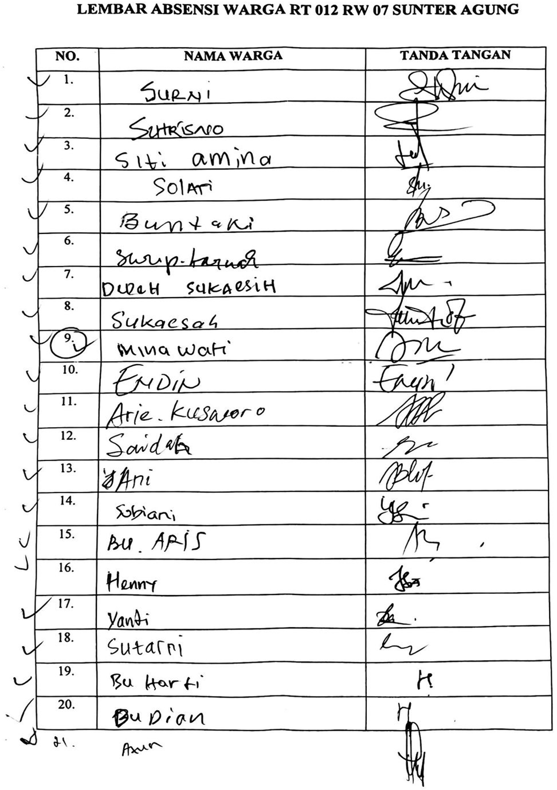
Gambar 1. Absensi Peserta Sosialisasi

Setelah absensi, dilakukan pengecekan kadar asam urat dan tekanan darah (tensi) pada setiap peserta. Langkah ini bertujuan untuk mengetahui kondisi kesehatan dasar peserta yang mungkin relevan dengan materi yang akan disampaikan dan juga menjadi data awal bagi kegiatan ini.

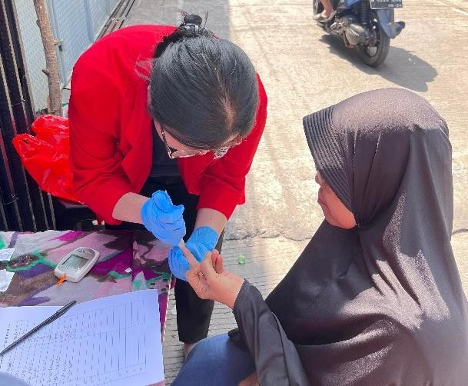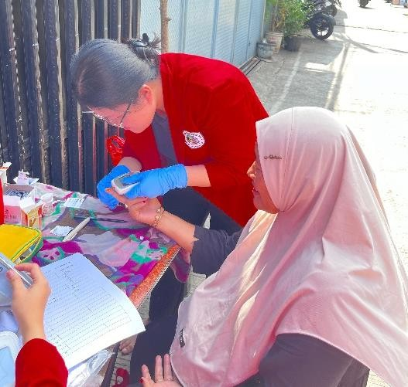
Gambar 2. Pengecekan Kadar Asam Urat
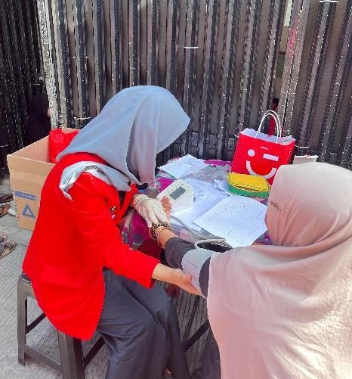
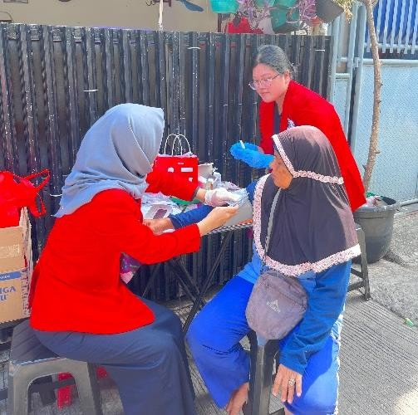
Gambar 3. Pengecekan Tekanan Darah

Metode pelaksanaan mencakup penyampaian informasi tentang tanaman obat seperti daun salam, daun sidaguri, dan daun songgolangit melalui presentasi dan diskusi interaktif. Kegiatan ini juga akan melibatkan sesi tanya jawab untuk menjawab pertanyaan peserta mengenai penggunaan tanaman obat. Selama kegiatan, dilakukan pre-test dan post-test untuk mengukur tingkat pemahaman peserta sebelum dan sesudah sosialisasi, dengan soal mencakup tanaman obat, gejala asam urat, makanan yang perlu dihindari, kebiasaan yang memengaruhi kadar asam urat, serta manfaat daun salam. Beberapa soal pre-test dan post-test meliputi :
- Tanaman obat keluarga apa yang dapat menurunkan kadar asam urat yang bapak atau ibu ketahui….
  - Daun Salam
  - Daun Songgolangit
  - Daun Sidaguri

Semua Benar
- Berikut adalah gejala umum dari asam urat, kecuali…

Penurunan berat badan
  - Nyeri pada persendian
  - Pembengkakan pada sendi
  - Kulit bagian luar sendi kemerahan dan bengkak
- Makanan yang tidak boleh dimakan oleh penderita asam urat tinggi adalah…
  - Alpukat

Durian
  - Teh hijau
  - Telur
- Kebiasaan yang dapat membuat kadar asam urat menjadi tinggi adalah...
  - Rutin minum air putih
  - Rajin berolahraga

Terlalu banyak makan daging merah
  - Mengkonsumsi vitamin C
- Berikut manfaat rebusan daun salam, kecuali…
  - Mengurangi peradangan
  - Mengontrol kadar asam urat
  - Menurunkan risiko serangan jantung

Meningkatkan kadar gula darah

Materi presentasi akan disiapkan dalam bentuk slide, poster, dan handout, serta alat tulis untuk peserta. Ruang yang nyaman akan disediakan untuk mendukung interaksi. Hasil dari pre-test dan post-test akan dianalisis untuk menentukan tingkat peningkatan pemahaman peserta, dan data akan disajikan dalam bentuk tabel atau grafik. Evaluasi kegiatan juga akan dilakukan dengan mengumpulkan umpan balik dari peserta mengenai materi dan metode pelaksanaan, serta menilai keberhasilan kegiatan berdasarkan partisipasi dan pemahaman peserta.
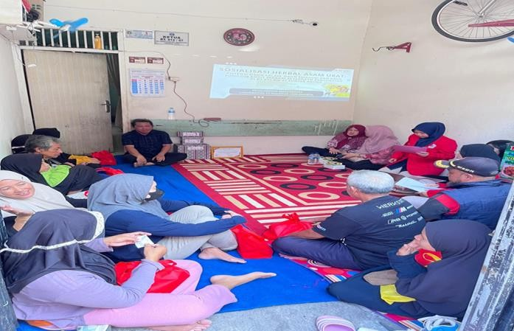
(Gambar 3. Presentasi Dengan Media Powerpoint)

Evaluasi akhir kegiatan akan dilakukan dengan mengumpulkan umpan balik dari peserta mengenai materi dan metode pelaksanaan sosialisasi, serta dengan menilai keberhasilan kegiatan berdasarkan peningkatan pemahaman peserta dan partisipasi aktif dalam sesi diskusi.

HASIL DAN PEMBAHASAN
Penyuluhan kesehatan atau sosialisasi merupakan bagian dari promosi kesehatan yaitu rangkaian yang berlandaskan prinsip-prinsip belajar untuk mencapai suatu keadaan dimana individu, kelompok ataupun masyarakat secara keseluruhan dapat hidup sehat dengan cara memelihara, melindungi dan meningkatkan kesehatannya.
Berdasarkan kegiatan sosialisasi di di Pos RT 12/07, Sunter Agung, Jakarta Utara, menunjukkan adanya peningkatan pemahaman peserta setelah mengikuti sosialisasi ini. Hasil pre-test menunjukkan bahwa dari 20 peserta, hanya 40% yang mengetahui dengan baik tentang tanaman obat yang dapat menurunkan kadar asam urat. Setelah sosialisasi, hasil post-

test menunjukkan peningkatan yang signifikan, di mana 85% peserta dapat menjawab dengan benar mengenai manfaat daun salam, daun sidaguri, dan daun songgolangit. Data ini menunjukkan adanya peningkatan pemahaman yang substansial setelah kegiatan.
Berdasarkan kegiatan abdimas yang telah dilakukan dengan cara menyebarkan pre test maka didapatkan hasil sebagai berikut:
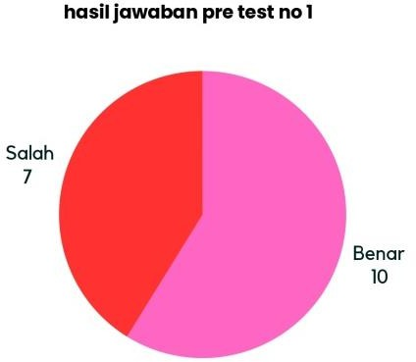
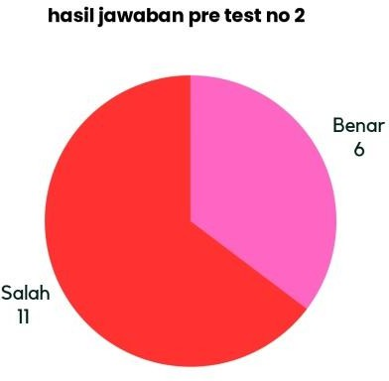
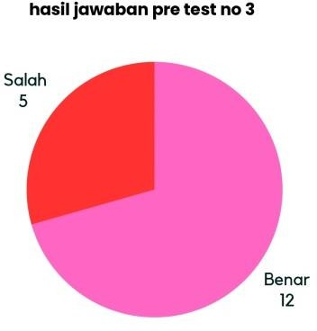
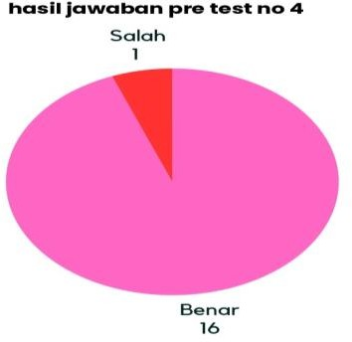

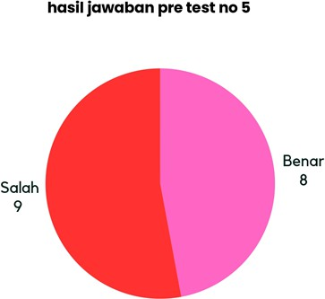
Melalui data di atas hasil dari pre test terdapat banyak sekali masyarakat di RT 12/07 Jl. Ancol Selatan RT.012/RW.007, Sunter Agung, Kec. Tj. Priok, Jakarta Utara, Daerah Khusus Ibu Kota Jakarta 14350. Yang cukup mengetahui manfaat Daun Salam, Daun Songgolangit, Dan Daun Sidaguri. Sebagai obat herbal asam urat.
Setelah pre-test dilakukan, kami memulai pemaparan materi dan setelah ini dilakukan post-test dan mendapatkan hasil sebagai berikut.
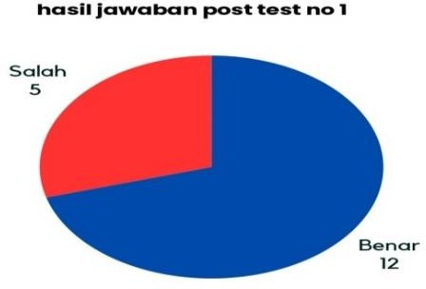
Bedasarkan data diagram pada nomor 1 diatas jumlah yang memilih Benar (12 responden) dan Salah (5 responden), maka jumlah paling bener lebih banyak dari pada yang salah.
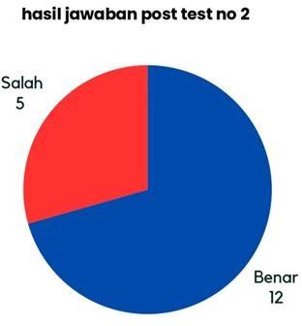
Bedasarkan data diagram pada nomor 2 diatas jumlah yang memilih Benar (12 responden) dan Salah (5 responden), maka jumlah paling benar lebih banyak dari yang salah.
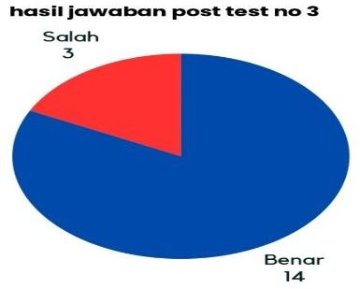
Bedasarkan data diagram pada nomor 3 diatas jumlah yang memilih Benar (14 responden) dan Salah (3 responden), maka jumlah paling benar lebih banyak dari yang salah.

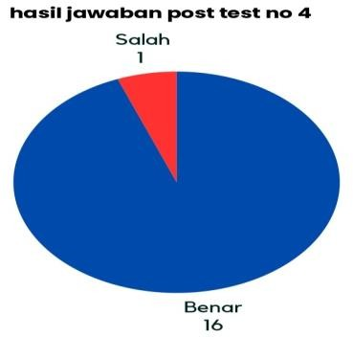
Bedasarkan data diagram pada nomor 4 diatas jumlah yang memilih Benar (16 responden) dan Salah (1 responden), maka jumlah paling benar lebih banyak dari yang salah.
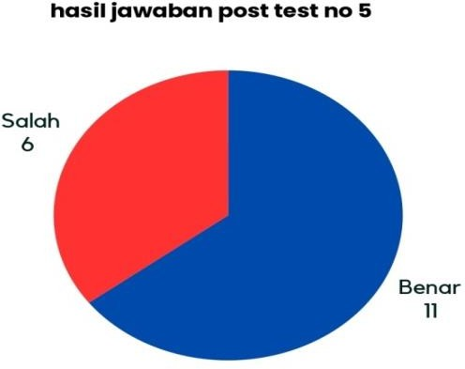
Bedasarkan data diagram pada nomor 5 diatas jumlah yang memilih Benar (11 responden) dan Salah (6 responden), maka jumlah paling benar lebih banyak dari yang salah.
Analisis data pre-test dan post-test menunjukkan peningkatan rata-rata skor peserta dari 60% (pre-test) menjadi 90% (post-test). Peningkatan ini mencerminkan efektivitas metode sosialisasi yang digunakan, di mana peserta tidak hanya menerima informasi, tetapi juga terlibat dalam diskusi yang memperdalam pemahaman mereka tentang penggunaan tanaman obat.
Selama sesi tanya jawab, beberapa pertanyaan yang sering diajukan oleh peserta meliputi:
- Bagaimana cara mengolah daun-daun tersebut untuk dijadikan obat?
- Apakah ada efek samping dari penggunaan tanaman obat ini?
- Seberapa sering daun-daun ini dapat dikonsumsi?
Pertanyaan-pertanyaan ini menunjukkan ketertarikan peserta untuk memahami lebih dalam tentang aplikasi praktis dari informasi yang diberikan.
- Daun Salam: Dikenal memiliki sifat anti-inflamasi dan dapat membantu menurunkan kadar asam urat dalam darah. Daun ini dapat diseduh menjadi teh atau digunakan dalam masakan.
- Daun Sidaguri: Memiliki kandungan senyawa aktif yang dapat membantu mengurangi nyeri sendi dan peradangan yang disebabkan oleh asam urat. Biasanya digunakan dalam bentuk ramuan atau ekstrak.
- Daun Songgolangit: Dikenal efektif dalam menurunkan kadar asam urat dan memperbaiki fungsi ginjal. Daun ini dapat direbus dan diminum airnya sebagai ramuan herbal.
Peserta memberikan tanggapan positif terhadap materi yang disampaikan. Banyak yang merasa bahwa informasi yang diberikan sangat bermanfaat dan relevan dengan

kebutuhan mereka. Beberapa peserta menyatakan bahwa mereka akan mencoba menggunakan tanaman obat tersebut dalam kehidupan sehari-hari untuk mengelola kesehatan mereka.
Disarankan untuk mengadakan sesi sosialisasi lanjutan agar masyarakat lebih memahami cara penggunaan dan manfaat tanaman obat. Membuat panduan sederhana tentang cara mengolah dan menggunakan tanaman obat yang dapat dibagikan kepada peserta. Mendorong komunitas untuk menanam tanaman obat di lingkungan mereka sebagai langkah preventif dalam menjaga kesehatan. Mengajak ahli herbal atau praktisi kesehatan untuk memberikan informasi lebih lanjut tentang penggunaan tanaman obat secara aman dan efektif. Dengan langkah-langkah ini, diharapkan masyarakat dapat lebih memanfaatkan potensi tanaman obat dalam kehidupan sehari-hari, khususnya dalam pengobatan asam urat.

KESIMPULAN DAN SARAN
Kegiatan sosialisasi tentang pengobatan herbal asam urat menggunakan daun salam, daun sidaguri, dan daun songgolangit berhasil meningkatkan pemahaman masyarakat di RT 12 RW 07 Sunter Agung. Hasil pre-test menunjukkan hanya 40% peserta yang mengetahui manfaat tanaman obat tersebut, namun setelah sosialisasi, tingkat pemahaman meningkat menjadi 85%. Peningkatan rata-rata skor dari 60% (pre-test) menjadi 90% (post-test) mencerminkan efektivitas metode sosialisasi yang diterapkan.
Disarankan agar kegiatan sosialisasi ini dilanjutkan dengan sesi tambahan untuk memperdalam pemahaman masyarakat mengenai cara penggunaan dan pengolahan tanaman obat. Selain itu, pembuatan panduan sederhana tentang penggunaan tanaman obat dapat membantu peserta menerapkan pengetahuan yang telah diperoleh. Mendorong masyarakat untuk menanam tanaman obat di lingkungan mereka juga dapat menjadi langkah preventif dalam menjaga kesehatan. Mengajak ahli herbal untuk memberikan informasi lebih lanjut akan memperkuat pemahaman dan praktik penggunaan tanaman obat secara aman dan efektif. Dengan langkah-langkah ini, diharapkan masyarakat dapat lebih memanfaatkan potensi tanaman obat dalam kehidupan sehari-hari, khususnya dalam pengobatan asam urat.

UCAPAN TERIMA KASIH
Kami mengucapkan terima kasih kepada semua pihak yang telah mendukung kegiatan ini, terutama kepada dosen pembimbing, peserta, dan masyarakat RT 12/07 Sunter Agung yang telah berpartisipasi aktif dalam sosialisasi ini.

DAFTAR RUJUKAN
- Priyanto, S. (2019). Pengaruh Daun Sidaguri Terhadap Kadar Asam Urat. Jurnal Kesehatan Masyarakat, 10(2), 123-130
- Khoirunisa. (2022). Pemberian Ekstrak Etanol Daun Songgolangit (Tridax Procumbens L.) Terhadap Penurunan Kadar Glukosa Darah Dan Struktur Histopatologi Pankreas Mencit (Mus Musculus L.) Hiperglikemia Yang Diinduksi Aloksan. Skripsi. Universitas Lampung.

- Parinding, Hermansyah, Nurvianthi, Aswandi, & Asmal. (2024). Jurnal Kesehatan Luwu Raya. Hubungan Tingkat Pengetahuan Masyarakat Tentang Penggunaan Obat Tradisional Asam Urat Di Desa Pongko Kecamatan Walenrang Utara, 10, 2.
- Khoirunnisa, & Retnaningsih. (2021). Jurnal Nesr Widya Husada. Pengaruh Rebusan Daun Salam Terhadap Penurunan Kadar Asam Urat Pada Penderita Gout Arthritis Di Desa Sempu Kec.Limpung Kab.Batang, 8,2.

- Saleh, Artha, & Ramly. (2024). Jurnal Pengabdian Masyarakat. Pemeriksaan Kadar Asam Urat Sebagai Upaya Peningkatan Kesehatan Masyarakat Di Kelurahan Pattapang, Kecamatan Tinggimoncong, Kabupaten Gowa, 2, 2.
- Utami. (2019). Pengaruh Rebusan Daun Sidaguri (Sida Rhombifolia L.) Terhadap Kadar Asam Urat Dan Nyeri Pada Penderita Arthrithis Gout Di Desa Wuwuharjo Kecamatan Kajoran Kabupaten Magelang.
- Inggrid, & Rombe. (2020). Pengaruh Pemberian Air Rebusan Daun Salam Terhadap Kadar Asam Urat Di Puskesmas Ge’tengan Toraja.

- Faqih, Salam, & Sriyono. (2023). Jurnal Riset Rumpun Ilmu Kesehatan (JURRIKES). Analisis Faktor Yang Berhubungan Dengan Tingkat Kadar Asam Urat, 2, 2.
- Debeturu, Tulandi, Tiwow, & Paat. (2022). Jurnal Biofarmasetikal Tropis. Uji Aktivitas Analgesik Ekstrak Etanol Daun Songgolangit (Tridax procumbens L.) Terhadap Tikus Putih (Rattus norvegicus), 5(1), 66-72.

